**新 书 推 荐**

**中文书名：《女王与女王的追求者》**

**英文书名：ELIZABETH AND THE SUITORS**

**作 者：Sophie Shorland**

**出 版 社：Atlantic**

**代理公司：Johnson & Alcock/ANA/Jessica**

**页 数：待定**

**出版时间：2026年秋季**

**代理地区：中国大陆、台湾**

**审读资料：电子稿**

**类 型：历史**

**内容简介：**

**一部兼具趣味性与可读性的历史作品，以全新视角展现了伊丽莎白一世（Elizabeth I）的形象。《女王与女王的追求者》（*ELIZABETH AND HER SUITORS*）是一项浩大的研究项目，书中运用了从拉丁语、法语、意大利语、波兰语、俄语、瑞典语翻译而来的全新史料，构建了独特的欧洲视角，用以展现伊丽莎白一世的统治对欧洲历史产生的影响。**

**书中讲述了诸多出人意料又引人发笑的事件，索菲·肖兰德（Sophie Shorland）展现出伊丽莎白一世（Elizabeth I）如何在统治中博弈——通过巧妙周旋来争取时间，拯救自己的国家。西班牙、法国、瑞典、丹麦、俄罗斯——手握礼物的公爵与大使在她的故事中来往不断、络绎不绝。而随着伊丽莎白一世（Elizabeth I）拒绝的求婚者越来越多，她又不得不一次次向婚姻靠近，以此让各国王子相信，这一次他们或许真能赢得她的芳心……**

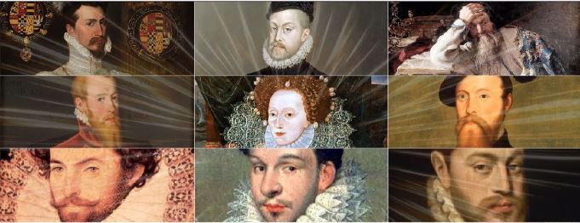

女王的前厅人来人往，一场关乎联姻的“混战”突然爆发。来自瑞典使馆和丹麦使馆的人员被强制分开，在英逗留期间，双方必须保持距离，代表各自的王子向女王求爱。

 刚洗净身体、身披金丝锦缎的 “恐怖伊凡”（Ivan the Terrible）俄罗斯沙皇伊凡四世・瓦西里耶维奇，正谋划着夺取波罗的海霸权的最佳方略。

年轻且缺乏历练的卡尔大公（Archduke Charles）则在思考即将与奥斯曼帝国展开的战事，以及如何筹措资金支撑这场耗资巨大的军事行动。更多援助或将来自法国的安茹公爵（Duke of Anjou）、阿朗松公爵（Duke of Alençon）……

 哈布斯堡家族（the Hapsburg）的封臣、萨沃伊公爵伊曼纽尔·菲利伯特（Emmanuel Philibert, Duke of Savoy）火速赶赴英格兰，希望能 “采摘下在那里正在绽放的希望之果”。

此前的求婚者还有西班牙国王腓力二世（King Philip II of Spain），以及费拉拉公爵埃尔科莱二世（Duke of Ferrara Ercole II）的儿子阿方索（Alfonso）——不过有传言称，阿方索是同性恋，且毒杀了自己的第一任妻子，因此这桩婚事最终未能成行，反而是件好事。

这些人的欲望与需求，皆能通过一位被称作 “北海夫人”（Lady of the North Sea）的女士得到满足。她是各方争相角逐的目标——全欧洲最炙手可热的配偶。拿下她的过程或许充满波折与困惑，但正如奥地利大使所言：“她值得为此付出一切努力。”

这些人苦苦追求的“北海夫人”就是伊丽莎白一世（Elizabeth I）。

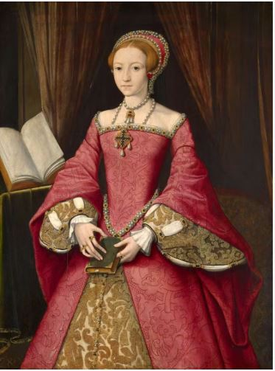

**作者简介：**



**索菲·肖兰德（Sophie Shorland）**拥有早期现代文学博士学位，研究方向为伊丽莎白一世晚期（late Elizabethan period）及詹姆士一世时期（Jacobean period）的文化史。

她曾担任华威大学（University of Warwick）研究员，主要研究兴趣为女王权位、名人文化及近代地缘政治。2019年，她闯入英国广播公司（BBC）“新生代思想家”节目（*BBC New Generation Thinkers programme*）半决赛；2020年，她的首部传记提案入围托尼·洛锡安奖（*Tony Lothian Prize*）。

她为凯瑟琳王后（Catherine of Braganza）撰写的传记《失落的女王》（*The Lost Queen*）将于2024年6月由大西洋图书公司（Atlantic）在英国出版，由飞马出版公司（Pegasus）在美国出版。

《女王与女王的追求者》为人们了解这位备受热议的女王提供了全新视角，书中探讨了她的婚姻前景与她接受的外交为导向的教育，以及塑造了那个时代的国际政治。

从她的第一位追求者在一场沾染瘟疫的枕头战后病逝，到收到“恐怖伊凡”（Ivan the Terrible）藏在伏特加酒瓶里的求婚信，这部引人入胜的传记追溯了伊丽莎白一世人生中的起起落落与各种绯闻。

《女王与女王的追求者》将伊丽莎白一世的个人生活与国际政治交织在一起，探讨了她作为外交官的成长经历——这一经历深刻影响了她的统治以及欧洲历史。

**感谢您的阅读！**

**请将反馈信息发至：版权负责人**

**Email**：[**Rights@nurnberg.com.cn**](mailto:Rights@nurnberg.com.cn)

安德鲁·纳伯格联合国际有限公司北京代表处

北京市海淀区中关村大街甲59号中国人民大学文化大厦1705室, 邮编：100872

电话：010-82504106, 传真：010-82504200

公司网址：[http://www.nurnberg.com.cn](http://www.nurnberg.com.cn/)

书目下载：<http://www.nurnberg.com.cn/booklist_zh/list.aspx>

书讯浏览：<http://www.nurnberg.com.cn/book/book.aspx>

视频推荐：<http://www.nurnberg.com.cn/video/video.aspx>

豆瓣小站：<http://site.douban.com/110577/>

新浪微博：[安德鲁纳伯格公司的微博_微博 (weibo.com)](https://weibo.com/1877653117/profile?topnav=1&wvr=6)

微信订阅号：ANABJ2002

